Pertemuan
5
IF25-21008: JARINGAN KOMPUTER
Laporan Praktikum
Laporan Praktikum/Lab
Simulasi Cisco – HTTP, Server DHCP, Server DNS, Access Point, dan Routing

Gede Valendra
RC
124140142

Tim Asisten
Daniel Calvin Simanjuntak
Zakhi Algifari

Teknik Informatika
Fakultas Teknologi Industri

Institut Teknologi Sumatera


Oktober 2026

Fakultas teknologi industri
itera 2026

Simulasi Cisco – HTTP, Server DHCP, Server DNS, Access Point, dan Routing
Gede Valendra (124140142)

Jika tugas individu cukup tulis nama dan nim saja

ITERA Laboratory
Program Studi Teknik Informatika
Fakultas Teknologi Industri
Institut Teknologi Sumatera

Jl. Terusan Ryacudu, Desa Way Hui, Kecamatan Jati Agung,
Lampung Selatan – Lampung 35365
Telp. +62-721-8030188; 8030189

Simulasi Cisco – HTTP, Server DHCP, Server DNS, dan Routing

Rangkuman praktikum

Poin-poin utama yang anda ketahui selama praktikum adalah:
- Distribusi Pengalamatan Dinamis: Penerapan Server DHCP.
- Penyampaian Paket Antarsubnet: Konfigurasi Routing.
- Layanan Aplikasi Inti Web: Konfigurasi Server DNS dan Server HTTP.
- Ekstensi Jaringan Nirkabel: Pengaturan Access Point (AP).

Dokumentasi Praktikum
Jelaskan Langkah-langkah yang dilakukan selama praktikum
- Routing
- Menyusun Topologi Jaringan dengan menggunakan perangkat sebagai berikut :
  - 2 Router-PT
  - 6 Server-PT
  - 5 PC-PT
  - 5 Laptop-PT
  - 4 Switch-PT
  - 1 AccessPoint-PT
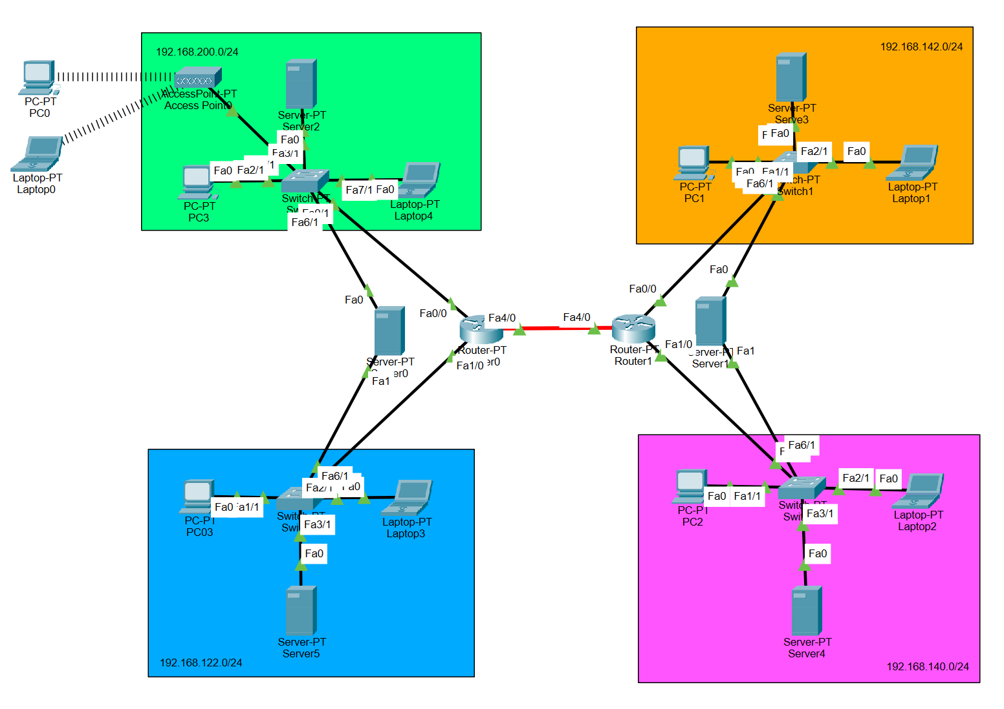
Gambar 1. Rancangan Topologi Jaringan Routing
- Membuat Server DHCP
  - Buat 2 Server-PT yang terhubung dengan 2 Switch yang berada pada Router yang sama untuk masing-masing Router, gunakan Fa0 untuk Switch atas, dan gunakan Fa1 untuk Switch bawah, lakukan hal yang sama untuk semua Server.
Gambar 2. Server DHCP
  - Setting IP Address pada msing-masing DHCP, sesuaikan dengan FastEthernet yang tersambung pada Switch.
    - Server 0
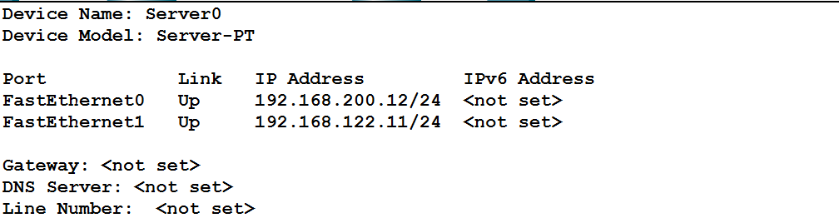
Gambar 3. IP Konfigurasi pada DHCP Server0
    - Server 1
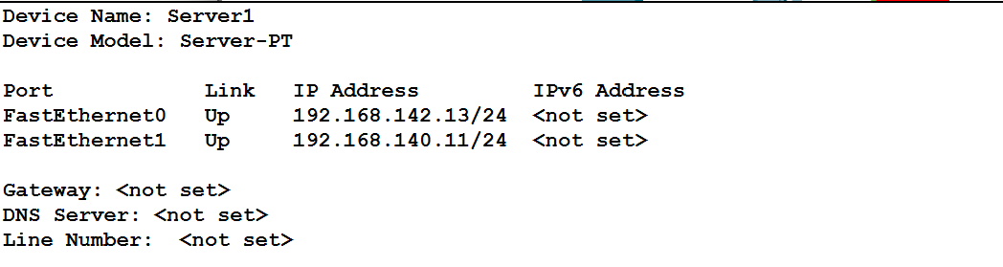
Gambar 4. IP Konfigurasi pada DHCP Server1
  - Setting Server DHCP masing-masing FastEthernet
    - Server0 FastEthernet0
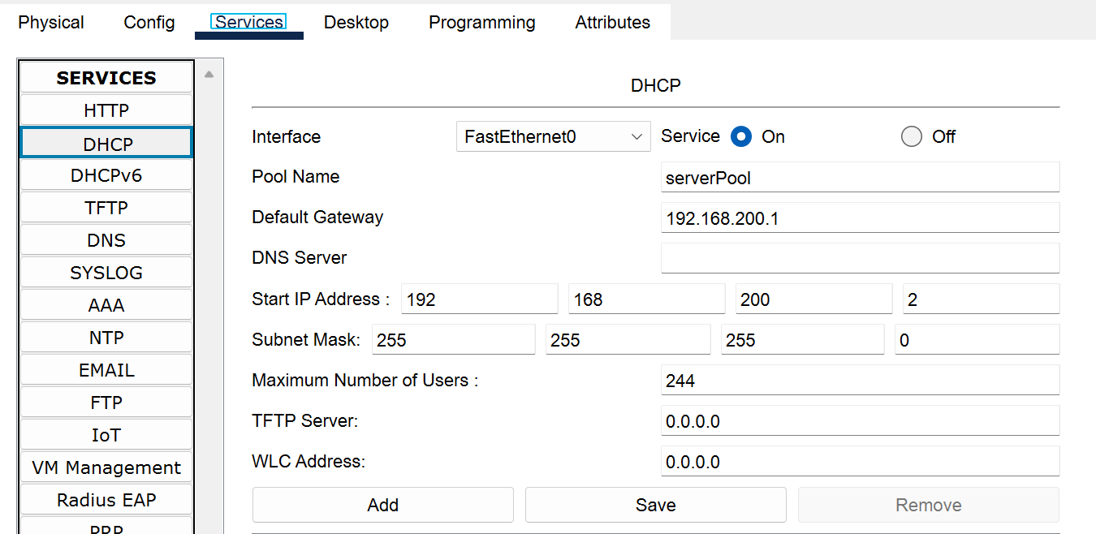
Gambar 5. IP Konfigurasi pada DHCP Server0

    - Server0 FastEthernet1
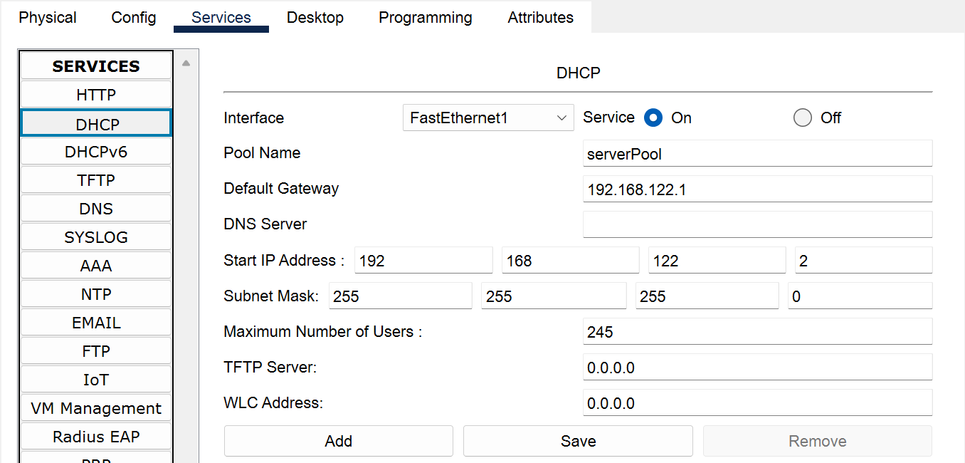
Gambar 6. IP Konfigurasi pada DHCP Server0
    - Server1 FastEthernet0
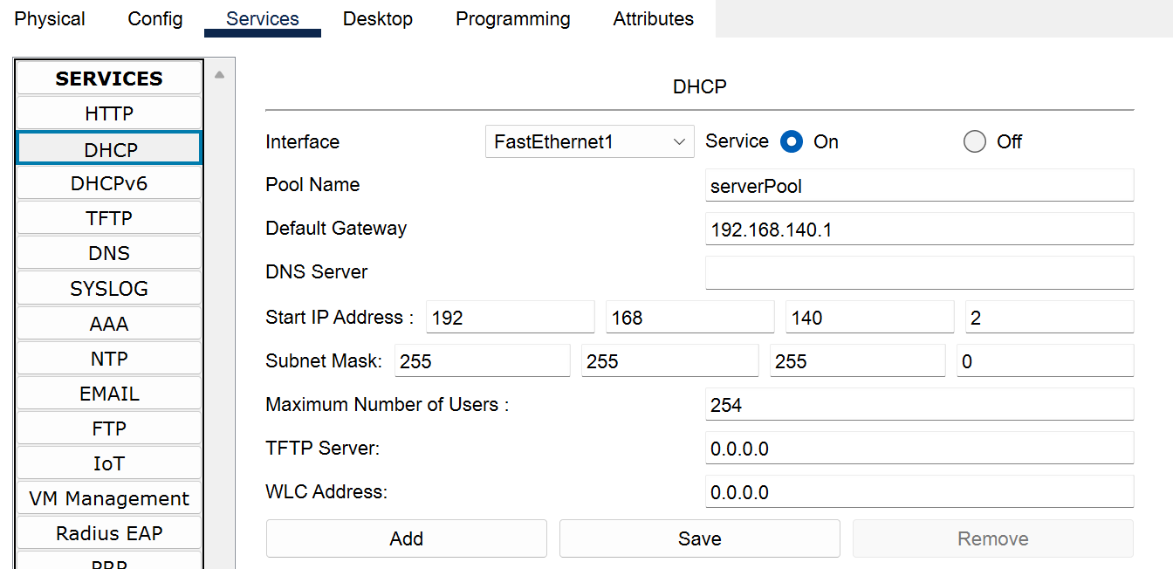
Gambar 7. IP Konfigurasi pada DHCP Server1
    - Server1 FastEthernet1
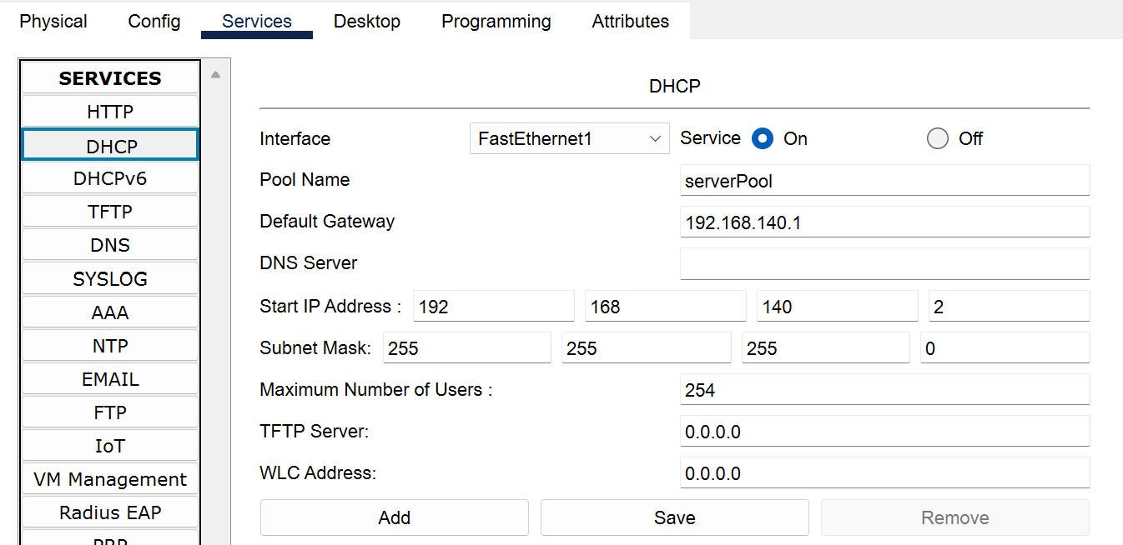
Gambar 8. IP Konfigurasi pada DHCP Server1

  - Ubah Konfigurasi IP pada masing-masing end-device dari Statis menjadi DHCP, supaya IP terisi otomatis dan pastikan sesuai dengan kelompok IP yang sebelumnya sudah diatur.
    - Switch 1
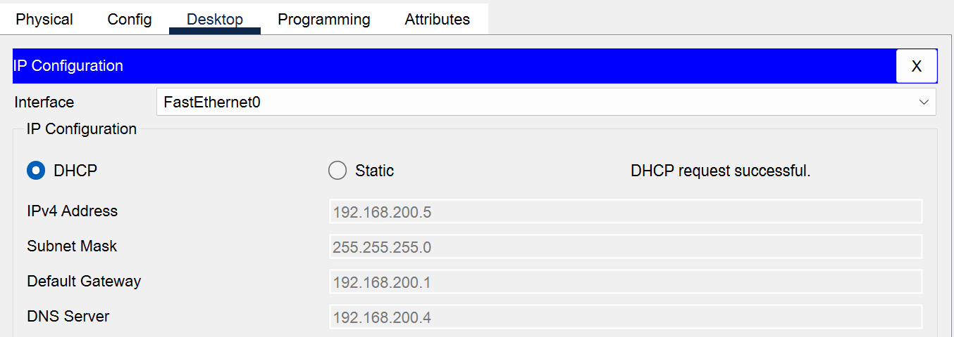
Gambar 9. IP Konfigurasi pada Switch
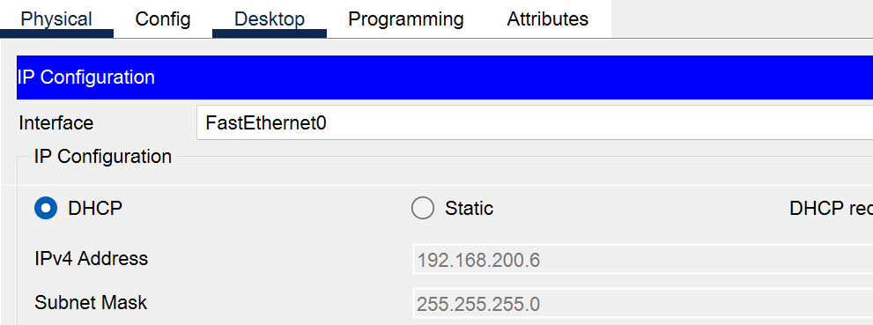
Gambar 10. IP Konfigurasi pada Switch
    - Switch 2
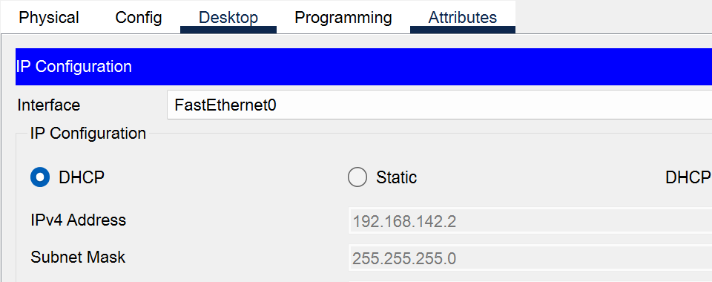
Gambar 11. IP Konfigurasi pada Switch
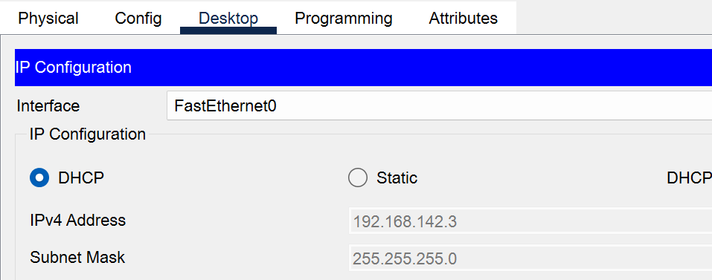
Gambar 12. IP Konfigurasi pada Switch

    - Switch 3
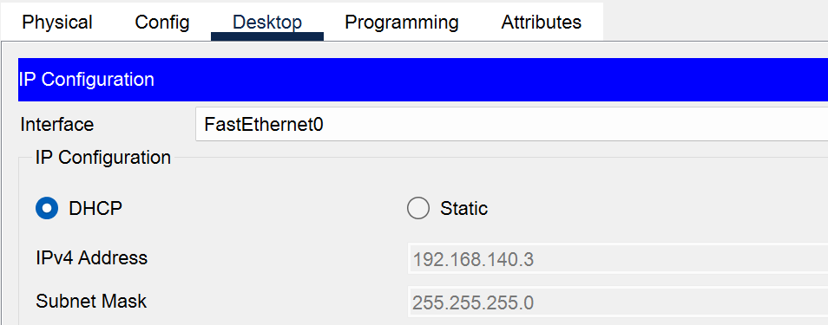
Gambar 13. IP Konfigurasi pada Switch
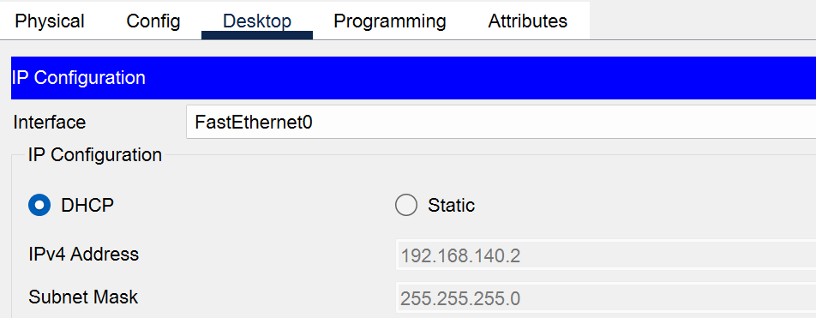
Gambar 14. IP Konfigurasi pada Switch
    - Switch 4
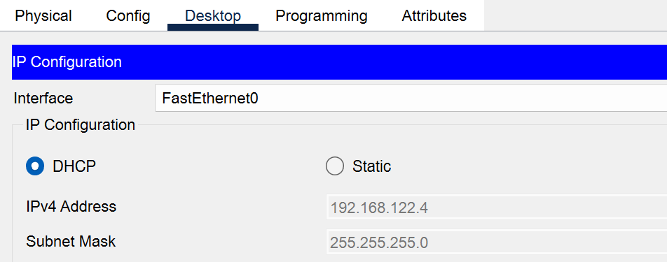
Gambar 15. IP Konfigurasi pada Switch
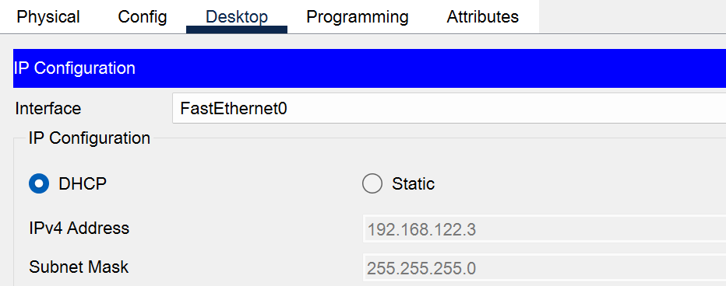
Gambar 16. IP Konfigurasi pada Switch

- Simulasi Routing
  - Konfigurasi IP Address pada interface Router dengan ketentuan IP seperti pada gambar dibawah ini :
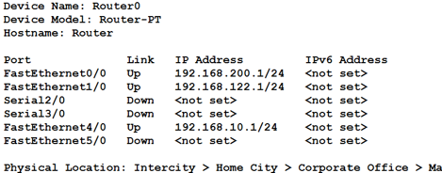
Gambar 17. IP Konfigurasi pada Router0
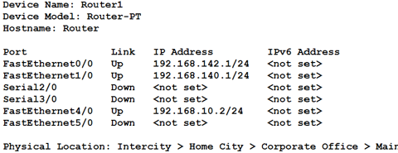
Gambar 18. IP Konfigurasi pada Router1
  - Membuat Routing Static pada masing-masing Router
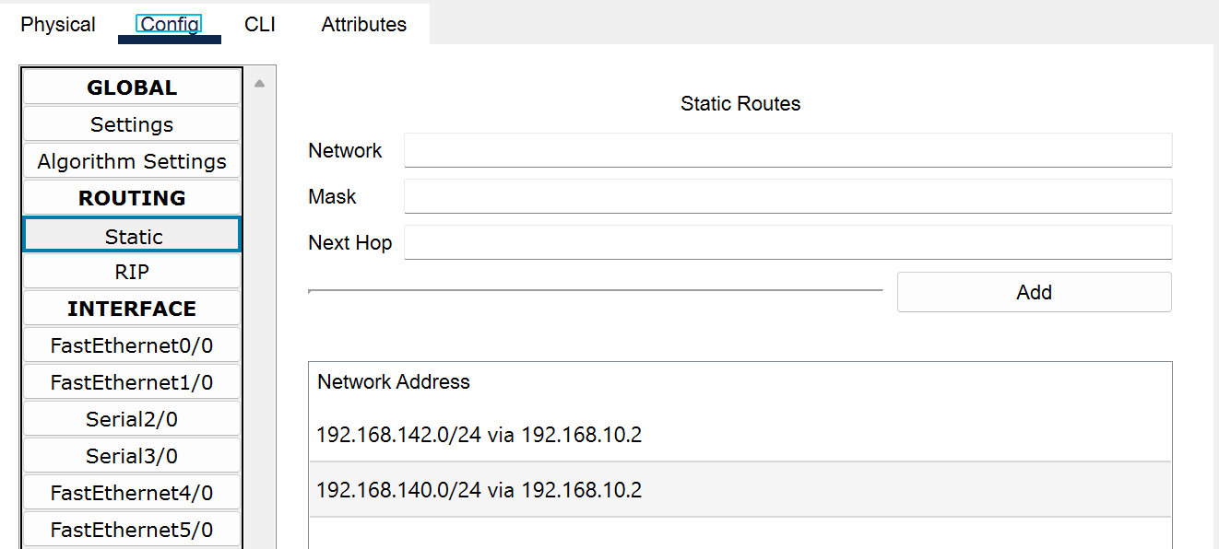
Gambar 19. Konfigurasi Routing Statis Router0
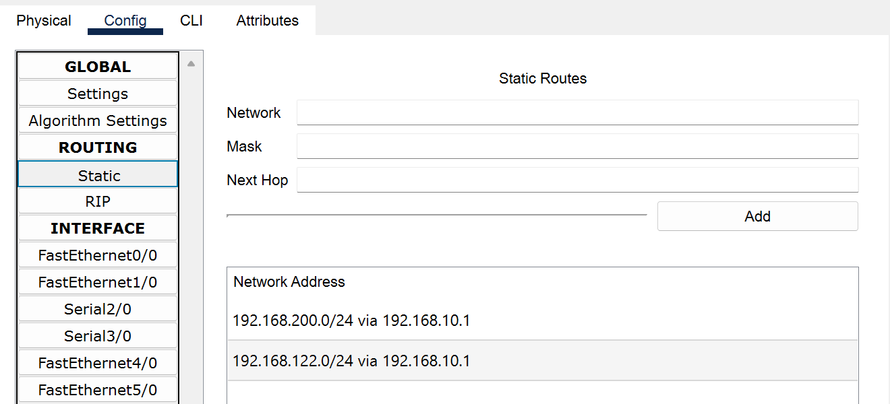
Gambar 20. Konfigurasi Routing Statis Router1

- Access Point
- Konfigurasi Port1 pada Access Point sebagai berikut :
  - SSID : WIFI_ITERA_IF
  - Authentication : WPA2-PSK
  - PSK Pass Phrase : ITERA2026
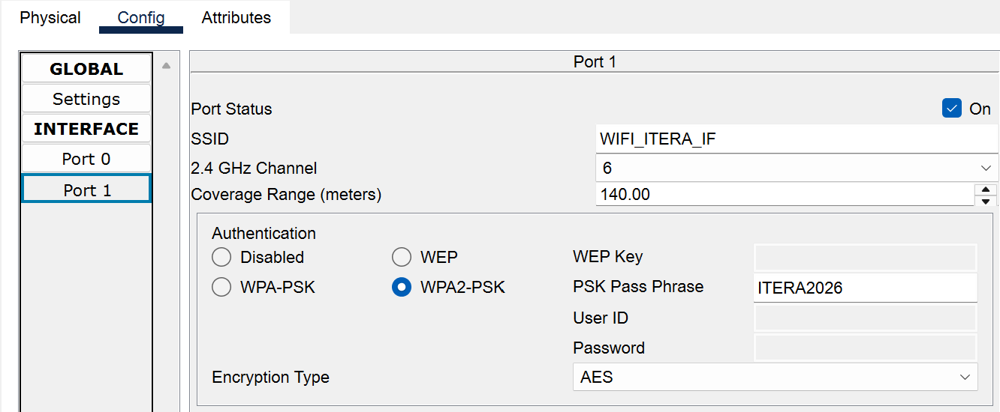
Gambar 21. Konfigurasi Port1 pada Access Point
- Hubungkan Laptop dan PC ke Jaringan Nirkabel dengan cara sebagai berikut :
  - Pada interface end-device pilih tab Dekstop > PC Wireless > Connect > SSID WIFI_ITERA_IF > Masukkan Password ITERA2026
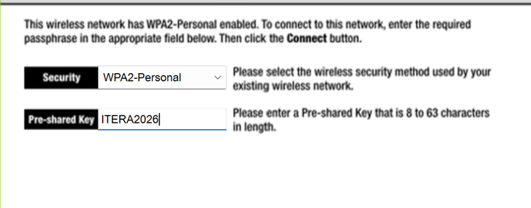
Gambar 22. Menghubungkan end-device pada masing-masing end-devices
  - Setelah berhasil Connect pastikan Signal pada SSID WIFI_ITERA_IF nilainya 100%

- Konfigurasi IP Address dan Verifikasi Koneksi
  - Konfigurasi DHCP pada masing-masing end-device
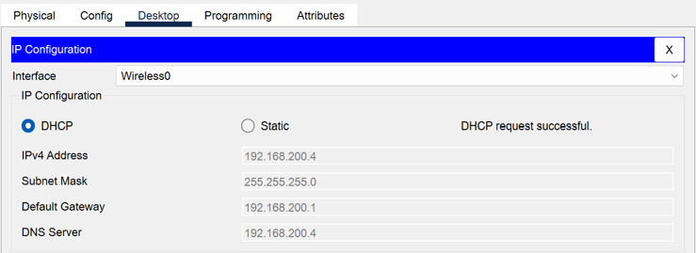
Gambar 23. IP Konfigurasi pada end-device
  - Cek Konektivitas mengunakan metode Ping dan PDU
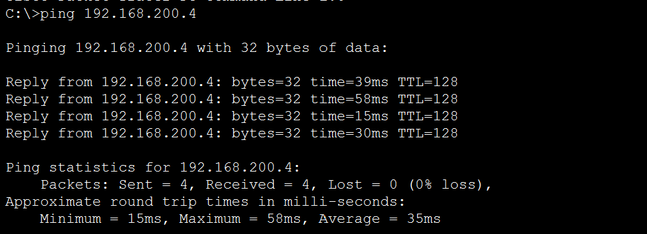
Gambar 24. Mengecek konektivitas dengan metode Ping
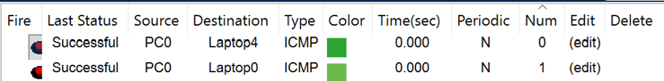
Gambar 25. Mengecek konektivitas dengan metode PDU
- Server DNS Pada Jaringan
DNS Server berfungsi agar komputer dapat mengakses HTTP melalui browser dan dapat menggunakan alamat yang diinginkan.
- Buat konfigurasi DNS masing-masing Server pada Kelompok Jaringan pada Topologi Jaringan yang sebelumnya telah kita buat. Pada interface Server pilih tab Services > DNS > aktifkan DNS Services dan isi name dan address sesuai Server yang ingin diatur.

  - Server pada Kelompok Jaringan 1 (.200)
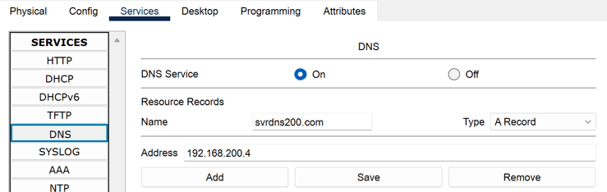
Gambar 26. Konfigurasi DNS Server
  - Server pada Kelompok Jaringan 2 (.142)
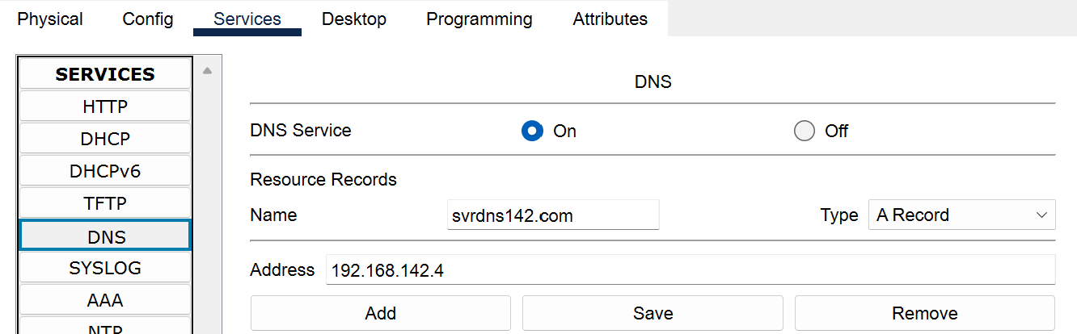
Gambar 27. Konfigurasi DNS Server
  - Server pada Kelompok Jaringan 3 (.140)
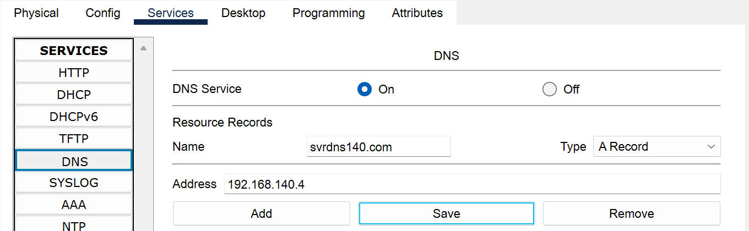
Gambar 28. Konfigurasi DNS Server
  - Server pada Kelompok Jaringan (.122)
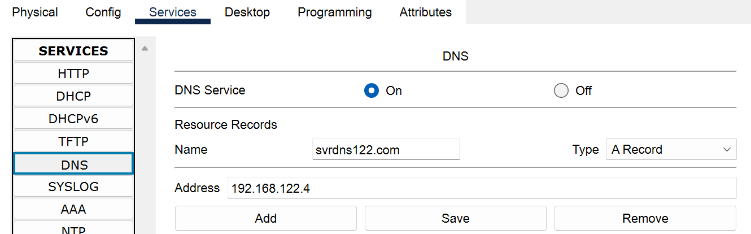
Gambar 29. Konfigurasi DNS Server

- Menambahkan DNS Server pada Server DHCP masing-masing Switch.
  - Server 1 pada Switch kiri
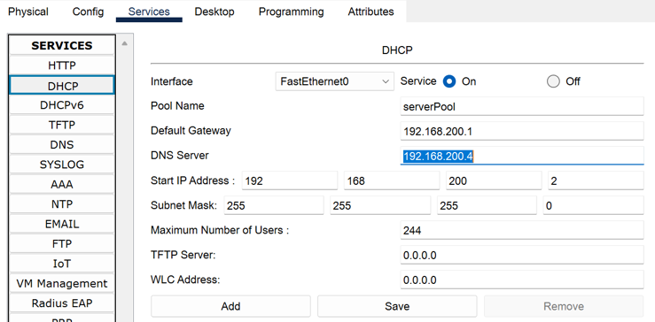
Gambar 30. Konfigurasi DNS Server pada Server DHCP FE0
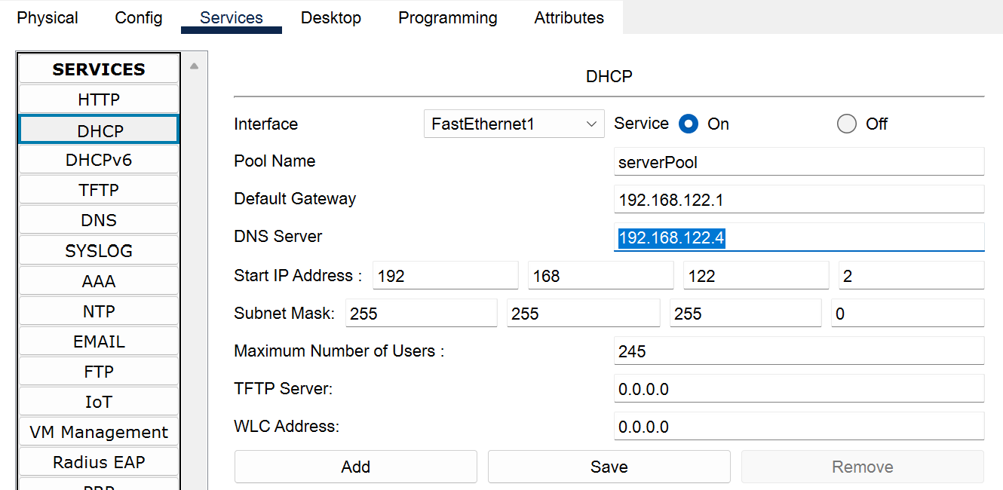
Gambar 31. Konfigurasi DNS Server pada Server DHCP FE1
  - Server 2 pada Switch kanan
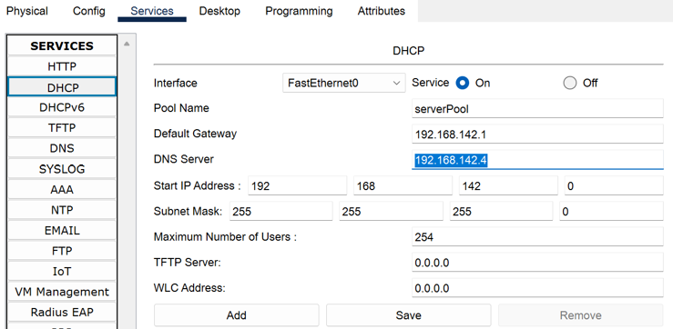
Gambar 32. Konfigurasi DNS Server pada Server DHCP FE0
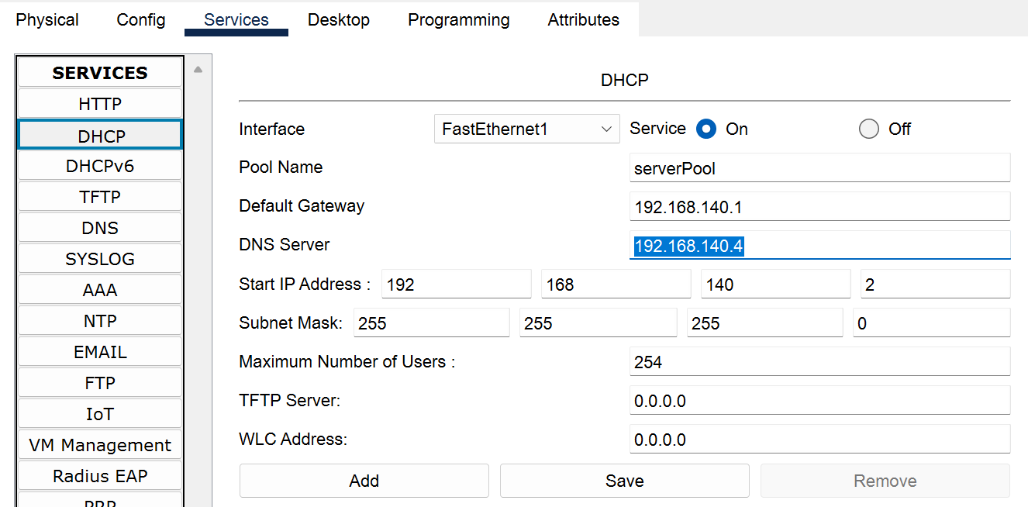
Gambar 33. Konfigurasi DNS Server pada Server DHCP FE1
- Update DHCP IP Configuration pada masing-masing end-device , hal ini dilakukan agar end-device dapat menerima perubahan pada Server DNS.
Gambar 34. Update DHCP IP Configuration
- Pada interface end-device yang sudah kita atur untuk DNS pada Server nya, buka tab Dekstop > Web Browser > Masukan nama domain yang sebelumnya telah kita buat, sebagai contoh nama domain yang akan kita tes adalah http://svrdns200.com > Go, pastikan tampilan yang muncul seperti pada gambar dibawah ini.
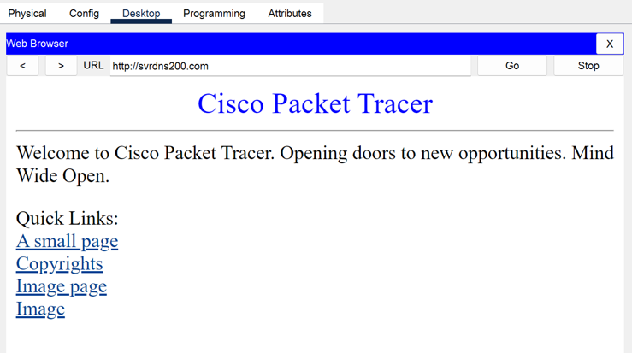
Gambar 35. Mengecek domain end-device dengan Web Browser
Alat dan Bahan
- Software Cisco Packet Tracer
- Laptop dengan OS Windows 11
- Spesifikasi Laptop
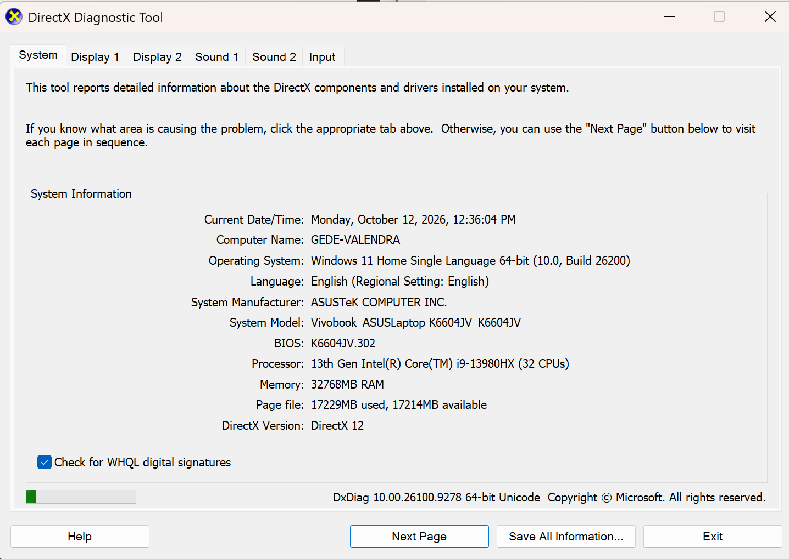
Gambar 36. Spesifikasi Laptop (dxdiag)

Tugas
- Apa perbedaan Server DNS dan Server HTTP ?
- Server DNS berfungsi untuk menerjemahkan nama domain menjadi alamat IP, misalnya svrdns200.com menjadi 192.168.200.4. Server ini menyimpan data berupa resource record (A Record) dan bekerja lewat port 53.
- Server HTTP berfungsi menyajikan halaman web ke browser client. Server ini menyimpan file web seperti HTML dan gambar, serta bekerja lewat port 80.

- Buatlah langkah-langkah nya dan analisis semua latihan Server DHCP, Routing, Acces Point hingga Server DNS.
- Server DHCP Server0 dan Server1 dihubungkan ke dua switch di sisi router masing-masing, lalu diberi IP statis dan diaktifkan layanan DHCP-nya pada tiap interface FastEthernet dengan gateway dan start IP sesuai subnet. End-device kemudian diubah dari Static ke DHCP.
  - Analisis : Satu server dapat melayani dua subnet tanpa DHCP relay karena memiliki dua interface, masing-masing berada di subnet yang dilayani. End-device berhasil memperoleh IP otomatis sesuai subnetnya.
- Routing Interface Router0 dan Router1 diberi IP, lalu dibuat rute statis. Router0 diarahkan ke 192.168.142.0/24 dan 192.168.140.0/24 via 192.168.10.2, sedangkan Router1 diarahkan ke 192.168.200.0/24 dan 192.168.122.0/24 via 192.168.10.1.
  - Analisis : Router hanya mengenal jaringan yang terhubung langsung, sehingga jaringan di balik router lain harus ditambahkan manual lewat rute statis agar antar-subnet dapat berkomunikasi.
- Access Point Port 1 pada Access Point dikonfigurasi dengan SSID WIFI_ITERA_IF, autentikasi WPA2-PSK, dan passphrase ITERA2026. Laptop dan PC kemudian terhubung lewat menu PC Wireless.
  - Analisis : Access Point bekerja sebagai bridge di Layer 2, sehingga perangkat nirkabel berada dalam subnet yang sama dengan jaringan kabel dan mendapat IP dari DHCP server subnet tersebut. WPA2-PSK dengan enkripsi AES lebih aman daripada WEP.
- Verifikasi Konektivitas Pengujian dilakukan dengan ping dan Simple PDU. Ping ke 192.168.200.4 membalas 4 dari 4 paket tanpa loss, dan PDU berstatus Successful.
Analisis: Konektivitas dalam subnet berjalan baik. Untuk membuktikan routing, pengujian sebaiknya juga dilakukan lintas subnet.
- Access Point Layanan DNS diaktifkan di tiap server dengan A Record (svrdns200.com, svrdns142.com, svrdns140.com, svrdns122.com). Alamat DNS server lalu ditambahkan ke pool DHCP, dan end-device memperbarui konfigurasi IP-nya. Pengujian dilakukan lewat web browser.
Analisis: DHCP membagikan alamat DNS ke client, DNS menerjemahkan nama menjadi IP, lalu HTTP menyajikan halamannya. Halaman Cisco Packet Tracer yang tampil membuktikan seluruh rangkaian berjalan.

Referensi
A Forouzan, Behrouz. 2007. Data Communication and Networking Fourth Edition, McGraw-Hill Education, Singapore.
A Forouzan, Behrouz. 2007. Data Communication and Networking Fourth Edition, McGraw-Hill Education, Singapore.
IETF. 1987. Domain Names - Concepts and Facilities, RFC 1034, Available: https://datatracker.ietf.org/doc/html/rfc1034.
IETF. 1987. Domain Names - Implementation and Specification, RFC 1035, Available: https://datatracker.ietf.org/doc/html/rfc1035.
IETF. 1997. Dynamic Host Configuration Protocol, RFC 2131, Available: https://datatracker.ietf.org/doc/html/rfc2131.
IETF. 1999. Hypertext Transfer Protocol -- HTTP/1.1, RFC 2616, Available: https://datatracker.ietf.org/doc/html/rfc2616.
Kurose, James F. & Ross, Keith W. 2017. Computer Networking A Top-Down Approach Seventh Edition, Pearson, Hoboken.
Lammle, Todd. 2020. CCNA Certification Study Guide, Volume 2: Exam 200-301, Sybex, Hoboken.
Cisco Systems, Inc. 2015. Wireless LAN Configuration Guide, Cisco IOS Release 15M&T, Cisco Systems, Inc.
Baker, F. 1995. Requirements for IP Version 4 Routers, RFC 1812, Internet Engineering Task Force (IETF), Available: https://www.rfceditor.org/rfc/rfc1812.html.
Kurose, James F. & Ross, Keith W. 2021. Computer Networking: A Top-Down Approach, Eighth Edition, Pearson.

